História da anatomia humana

O conhecimento anatômico do corpo humano data de quinhentos anos antes de Cristo no sul da Itália com Alcméon de Crotona, que realizou dissecações em animais. Pouco tempo depois, um texto clínico da escola hipocrática descobriu a anatomia do ombro conforme havia sido estudada com a dissecação. Aristóteles mencionou as ilustrações anatômicas quando se referiu aos paradigmas, que provavelmente eram figuras baseadas na dissecação animal. No século III A.C., o estudo da anatomia avançou consideravelmente na Alexandria. Muitas descobertas lá realizadas podem ser atribuídas a Herófilo e Erasístrato, os primeiros que realizaram dissecações humanas de modo sistemático. A partir do ano 150 A.. C. a dissecação humana foi de novo proibida por razões éticas e religiosas. O conhecimento anatômico sobre o corpo humano continuou no mundo helenístico, porém só se conhecia através das dissecações em animais. No século II D.C., Galeno dissecou quase tudo, macacos e porcos, aplicando depois os resultados obtidos na anatomia humana, quase sempre corretamente; contudo, alguns erros foram inevitáveis devido à impossibilidade de confirmar os achados em cadáveres humanos. Galeno desenvolveu assim mesmo a doutrina da "causa final", um sistema teológico que requeria que todos os achados confirmassem a fisiologia tal e qual ele a compreendia.

Porém não chegaram até nós as ilustrações anatômicas do período clássico, sendo as "séries de cinco figuras" medievais dos ossos, veias, artérias, órgãos internos e nervos são provavelmente cópias de desenhos anteriores. Invariavelmente, as figuras são representadas numa posição semelhante à de uma rã aberta, para demonstrar os diversos sistemas, às vezes, se agrega uma sexta figura que representa uma mulher grávida e órgãos sexuais masculinos ou femininos. Nos antigos baixos-relevos, camafeus e bronzes aparecem muitas vezes representações de esqueletos e corpos encolhidos cobertos com a pele (chamados lêmures), de caráter mágico ou simbólico mais que esquemático e sem finalidade didática alguma.

Parece que o estudo da anatomia humana recomeçou mais por razões práticas que intelectuais. A guerra não era um assunto local e se fez necessário dispor de meios para repatriar os corpos dos mortos em combate. O embalsamento era suficiente para trajetos curtos, mas as distâncias maiores como as Cruzadas introduziram a prática de "cocção dos ossos". A bula pontifica De sepulturis de Bonifácio VIII (1300), que alguns historiadores acreditaram equivocadamente proibir a dissecção humana, tentava abolir esta prática. O motivo mais importante para a dissecação humana foi o desejo de saber a causa da morte por razões essencialmente médico-legais, de averiguar o que havia matado uma pessoa importante ou elucidar a natureza da peste ou outra enfermidade infecciosa.

O verbo "dissecar" era usado também para descrever a operação cesariana cada vez mais frequente. A tradição manuscrita do período medieval não se baseou no mundo natural. As ilustrações anteriores eram aceitas e copiadas. Em geral, a capacidade dos escritores era limitada e ao examinar a realidade natural, introduziram pelo menos alguns erros, tanto de conceito como de técnica. As coisas "eram vistas" tal quais os antigos e as ilustrações realistas eram consideradas como um curto-circuito do próprio método de estudo.

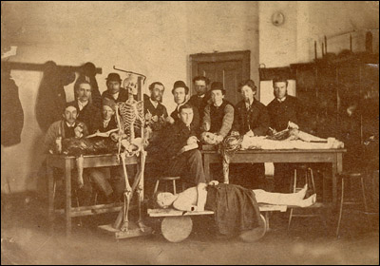

A anatomia não era uma disciplina independente, mas um auxiliar da cirurgia, que nessa época era relativamente grosseira e reunia sobre todo conhecer os pontos apropriados para a sangria. Durante todo o tempo que a anatomia ostentou essa qualidade oposta à prática, as figuras não realistas e esquemáticas foram suficientes.

O primeiro livro ilustrado com imagens impressas mais do que pintadas foi à obra de Ulrich Boner Der Edelstein. Foi publicada por Albrecht Plister em Banberg depois de 1460 e suas ilustrações foram algo mais que decorações vulgares. Em 1475, Konrad Megenberg publicou seu Buch der Natur, que incluía várias gravuras em madeira representando peixes, pássaros e outros animais, assim como plantas diversas. Essas figuras, igual a muitas outras pertencentes a livros sobre a natureza e enciclopédias desse período, estão dentro da tradição manuscrita e são dificilmente identificáveis.

Dentre os muitos fatores que contribuíram para o desenvolvimento da técnica ilustrativa no começo do século XVI, dois ocuparam lugar destacado: o primeiro foi o final da tradição manuscrita consistente em copiar os antigos desenhos e a conversão da natureza em modelo primário. Chegou-se ao convencimento de que o mais apropriado para o homem era o mundo natural e não a posteridade. O escolasticismo de São Tomás de Aquino havia preparado inadvertidamente o caminho através da separação entre o mundo natural e o sobrenatural, prevalecendo à teologia sobre a ciência natural. O segundo fator que influiu no desenvolvimento da ilustração científica para o ensino foi à lenta instauração de melhores técnicas. No começo os editores, com um critério puramente quantitativo, pensaram que com a imprensa poderiam fazer grande quantidade de reproduções de modo fácil e barato. Só mais tarde reconheceram a importância que cada ilustração fosse idêntica ao original. A capacidade para repetir exatamente reproduções pictóricas, daquilo que se observava, constituiu a característica distinta de várias disciplinas científicas, que descartaram seu apoio anterior à tradição e aceitação de uma metodologia, que foi descritiva no princípio e experimental mais tarde.

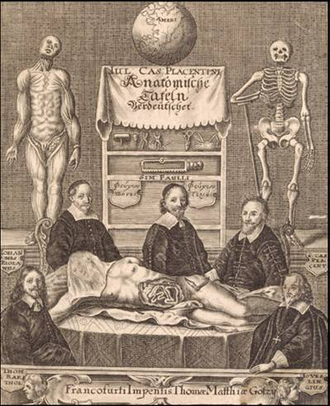

As primeiras ilustrações anatômicas impressas baseiam-se na tradição manuscrita medieval. O Fasciculus medicinae era uma coleção de textos de autores contemporâneos destinada aos médicos práticos, que alcançou muitas edições. Na primeira (1491) utilizou-se a xilografia pela primeira vez, para figuras anatômicas. As ilustrações representam corpos humanos mostrando os pontos de sangria, e linhas que unem a figura às explicações impressas nas margens. As dissecações foram desenhadas de uma forma primitiva e pouco realista.

Na Segunda edição (1493), as posições das figuras são mais naturais. Os textos de Hieronymous Brunschwig (cerca de 1450-1512) continuaram utilizando ilustrações descritivas. O capítulo final de uma obra de Johannes Peyligk (1474-1522) consiste numa breve anatomia do corpo humano como um todo, mas as onze gravuras de madeira que inclui são algo mais que representações esquemáticas posteriores dos árabes. Na Margarita philosophica de George Reisch (1467-1525), que é uma enciclopédia de todas as ciências, forma colocadas algumas inovações nas tradicionais gravuras em madeira e as vísceras abdominais são representadas de modo realista.

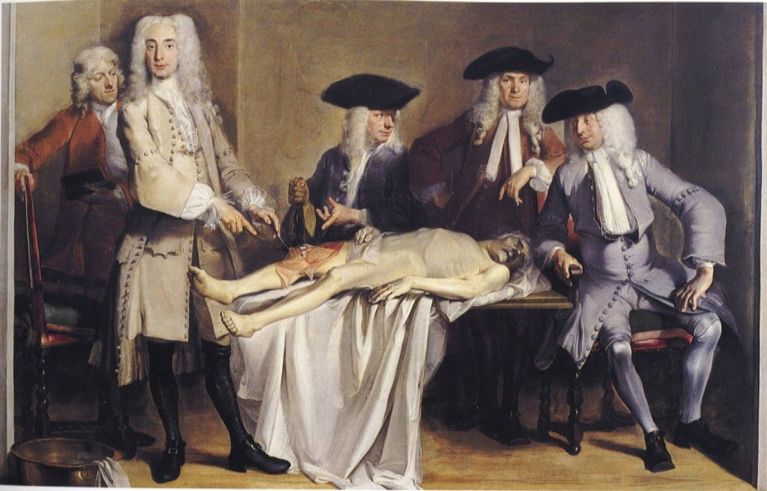

Além desses textos anatômicos destinados especificamente aos estudantes de medicina e aos médicos, foram impressas muitas outras páginas com figuras anatômicas, intituladas não em latim (como todas as obras para médicos), mas sim em várias línguas vulgares. Houve um grande interesse, por exemplo, na concepção e na formação do feto humano. O uso frequente da frase "conhece-te a ti mesmo" fala da orientação filosófica e essencialmente não médica. A "Dança da Morte" chegou a ser um tema muito popular, sobretudo nos países de língua germânica, após a Peste Negra e surpreendentemente, as representações dos esqueletos e da anatomia humana dos artistas que as desenharam são melhores que as dos anatomistas.

Os artistas renascentistas do século XV se interessavam cada vez mais pelas formas humanas, e o estudo da anatomia fez parte necessária da formação dos artistas jovens, sobretudo no norte da Itália.

Leonardo da Vinci (1452-1519) foi o primeiro artista que considerou a anatomia além do ponto de vista meramente pictórico. Fez preparações que logo desenhou, das quais são conservadas mais de 750, e representam o esqueleto, os músculos, os nervos e os vasos. As ilustrações foram completadas muitas vezes com anotações do tipo fisiológico. A precisão de Leonardo é maior que a de Vesalio e sua beleza artística permanecem inalteradas. Sua valorização correta da curvatura da coluna vertebral ficou esquecida durante mais de cem anos. Representou corretamente a posição do fetus in útero e foi o primeiro a assinalar algumas estruturas anatômicas conhecidas. Só uns poucos contemporâneos viram seus folhetos que, sem dúvida, não foram publicados até o final do século passado.

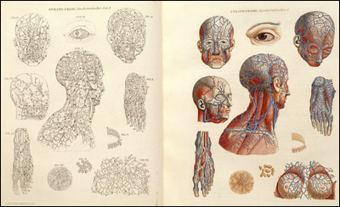

Michelangelo Buonarotti (1475-1564) passou pelo menos vinte anos adquirindo conhecimentos anatômicos através das dissecações que praticava pessoalmente, sobretudo no convento de Santo Espírito de Florença. Posteriormente expôs a evolução a que esteve sujeito, ao considerar a anatomia pouco útil para o artista até pensar que encerrava um interesse por si mesmo, ainda que sempre subordinada à arte.

Albrecht Dürer (1471-1528) escreveu obras de matemática, destilação, hidráulica e anatomia. Seu tratado sobre as proporções do corpo humano foi publicado após sua morte. Sua preocupação pela anatomia humana era inteiramente estética, derivando em último extremo um interesse pelos cânones clássicos, através dos quais podia adquirir-se a beleza.

Com a importante exceção de Leonardo, cujos desenhos não estiveram ao alcance dos anatomistas do século XVII, o artista do Renascimento era anatomista só de maneira secundária. Ainda foram feitas importantes contribuições na representação realista da forma humana (como o uso da perspectiva e do sombreado para sugerir profundidade e tridimensionalidade), e os verdadeiros avanços científicos exigiam a colaboração de anatomistas profissionais e de artistas. Quando os anatomistas puderam representar de modo realista os conhecimentos anatômicos corretos, se iniciou em toda Europa um período de intensa investigação, sobretudo no norte da Itália e no sul da Alemanha. O melhor representante deste grupo é Jacob Berengario da Capri (+1530), autor dos Commentaria super anatomica mundini (1521), que contém as primeiras ilustrações anatômicas tomadas do natural. Em 1536, Cratander publicou em Basiléia uma edição das obras de Galeno, que incluía figuras, especialmente de osteologia, feitas de um modo muito realista. A partir de uma data tão cedo como 1532, Charles Estienne preparou em Paris uma obra em que ressaltava a completa representação pictórica do corpo humano.

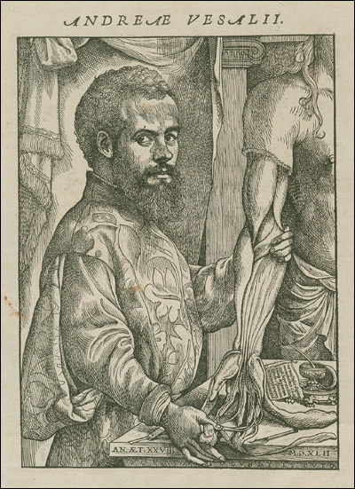 |  | VESÁLIO  Uma das primeiras e mais acertada solução para uma reprodução perfeita das representações gráficas foi encontrada nas ilustrações publicadas nos tratados anatômicos de Andrés Vesálio (1514-1564), que culminou com seu De humanis corpori, fabricada em 1553, um dos livros mais importantes da história do homem. Vesálio comprovou também que não são iguais em todos os indivíduos. Relatou sua surpresa ao encontrar inúmeros erros nas obras de Galeno, e temos que ressaltar a importância de sua negativa em aceitar algo só por tê-lo encontrado nos escritos do grande médico grego. Sem dúvida, apesar de ter desmentido a existência dos orifícios que Galeno afirmava existir comunicando as cavidades cardíacas, foi de todas as maneiras um seguidor da fisiologia galênica. Foram engrandecidas as diferenças que separavam seu conhecimento anatômico do de Galeno, começando pelo próprio Vesálio.  Talvez pensasse que uma polêmica era um modo de chamar atenção. Manteve depois uma disputa acirrada com seu mestre Jacques du Bois (ou Sylvius, na forma latina), que foi um convencido galenista cuja única resposta, ante as diferenças entre algumas estruturas tal como eram vistas por Vesálio e como as havia descrito Galeno, foi que a humanidade devia tê-lo mudado durante esses dois séculos.

Vesálio tinha atribuído o traçado das primeiras figuras a um certo Fleming, mas na Fabrica não confiou em ninguém, e a identidade do artista ou artistas que colaboraram na sua obra tem sido objeto de grande controvérsia, que se acentuou ante a questão de quem é mais importante, se o artista ou o anatomista. Essa última foi uma discussão não pertinente, já que é óbvio que as ilustrações são importantes precisamente porque junta uma combinação de arte e ciência, uma colaboração entre o artista e o anatomista. As figuras da Fabrica implicam em tantos conhecimentos anatômicos que forçosamente Vesálio devia participar na preparação dos desenhos, ainda que o grau de refinamento e do conhecimento de técnicas novas de desenho, também para os artistas do Renascimento, exclui também que fora o único responsável. Até hoje é discutido se Jan Stephan van Calcar (1499-1456/50), que fez as primeiras figuras e trabalhou no estúdio de Ticiano na vizinha Veneza, era o artista. De qualquer maneira, havia-se encontrado uma solução na busca de uma expressão pictórica adequada aos fenômenos naturais.

No século XVII foram efetuadas notáveis descobertas no campo da anatomia e da fisiologia humana. Francis Glisson (1597-1677) descreveu em detalhes o fígado, o estômago e o intestino. Apesar de seus pontos de vista sobre a biologia serem basicamente aristotélicos, teve também concepções modernas, como a que se refere aos impulsos nervosos responsáveis pelo esvaziamento da vesícula biliar.

Thomas Wharton (1614-1673) deu um grande passo ao ultrapassar a velha e comum idéia de que o cérebro era uma glândula que secretava muco (sem dúvida, continuou acreditando que as lágrimas se originavam ali). Wharton descreveu as características diferenciais das glândulas digestivas, linfáticas e sexuais. O conduto de evacuação da glândula salivar submandibular conhece-se como conduto de Wharton. Uma importante contribuição foi distinguir entre glândulas de secreção interna (chamadas hoje endócrinas), cujo produto cai no sangue, e as glândulas de secreção externa (exócrinas), que descarregam nas cavidades.

Niels Steenson, em 1611, estabeleceu a diferença entre esse tipo de glândula e os nódulos linfáticos (que recebiam o nome de glândula apesar de não fazer parte do sistema). Considerava que as lágrimas provinham do cérebro. A nova concepção dos sistemas de transporte do organismo que se obteve graças às contribuições de muitos investigadores ajudou a resolver os erros da fisiologia galênica referente à produção de sangue.

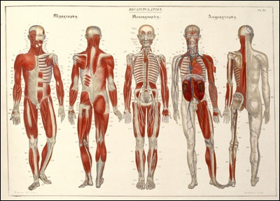

Gasparo Aselli (1581-1626) descobriu que após a ingestão abundante de comida o peritônio e o intestino de um cachorro se cobriam de umas fibras brancas que, ao serem seccionadas, extravasavam um líquido esbranquiçado. Tratava-se dos capilares quilíferos. Até a época de Harvey se pensava que a respiração estimulava o coração para produzir espíritos vitais no ventrículo direito. Harvey, porém, demonstrou que o sangue nos pulmões mudava de venoso para arterial, mas desconhecia as bases desta transformação. A explicação da função respiratória levou muitos anos, mas durante o século XVII foram dados passos importantes para seu esclarecimento.

Robert Hook (1635-1703) demonstrou que um animal podia sobreviver também sem movimento pulmonar se inflássemos ar nos pulmões.

Richard Lower (1631-1691) foi o primeiro a realizar transfusão direta de sangue, demonstrando a diferença de cor entre o sangue arterial e o venoso, a qual se devia ao constato com o ar dos pulmões.

John Mayow (1640-1679) afirmou que a vermelhidão do sangue venoso se devia à extração de alguma substância do ar. Chegou à conclusão de que o processo respiratório não era mais que um intercâmbio de gases do ar e do sangue; este cedia o espírito nitroaéreo e ganhava os vapores produzidos pelo sangue.

Em 1664 Thomas Willis (1621-1675) publicou De Anatomi Cerebri (ilustrado por Christopher Wren e Richard Lower), sem dúvida o compêndio mais detalhado sobre o sistema nervoso. Seus estudos anatômicos ligaram seu nome ao círculo das artérias da base do cérebro, ao décimo primeiro par craniano e também a um determinado tipo de surdez. Contudo, sua obsessão em localizar no nível anatômico os processos mentais o fez chegar a conclusões equívocas; entre elas, que o cérebro controlava os movimentos do coração, pulmões, estômago e intestinos e que o corpo caloso era assunto da imaginação.

A partir de então, o desenvolvimento da anatomia acelerou-se. Berengario da Carpi estudou o apêndice e o timo, e Bartolomeu Eustáquio os canais auditivos. A nova anatomia do Renascimento exigiu a revisão da ciência. O inglês William Harvey, educado em Pádua, combinou a tradição anatômica italiana com a ciência experimental que nascia na Inglaterra. Seu livro a respeito, publicado em 1628, trata de anatomia e fisiologia. Ao lado de problemas de dissecação e descrição de órgãos isolados, estuda a mecânica da circulação do sangue, comparando o corpo humano a uma máquina hidráulica. O aperfeiçoamento do microscópio (por Leeuwenhoek) ajudou Marcello Malpighi a provar a teoria de Harvey, sobre a circulação do sangue, e também a descobrir a estrutura mais íntima de muitos órgãos. Introduzia-se, assim, o estudo microscópico da anatomia. Gabriele Aselli punha em evidência os vasos linfáticos; Bernardino Genga falava, então, em “anatomia cirúrgica”.

Nos séculos XVIII e XIX, o estudo cada vês pormenorizado das técnicas operatórias levou à subdivisão da anatomia, dando-se muita importância à anatomia topográfica. O estudo anatômico-clínico do cadáver, como meio mais seguro de estudar as alterações provocadas pela doença, foi introduzido por Giovan Battista Morgani. Surgia a anatomia patológica, que permitiu grandes descobertas no campo da patologia celular, por Rudolf Virchow, e dos agentes responsáveis por doenças infecciosas, por Pasteur e Koch.

Recentemente, a anatomia tornou-se submicroscópica. A fisiologia, a bioquímica, a microscopia eletrônica e positrônica, as técnicas de difração com raios X, aplicadas ao estudo das células, estão descrevendo suas estruturas íntimas em nível molecular.

Hoje em dia há a possibilidade de estudar anatomia mesmo em pessoas vivas, através de técnicas de imagem como a radiografia, a endoscopia, a angiografia, a tomografia axial computadorizada, a tomografia por emissão de positrões, a imagem de ressonância magnética nuclear, a ecografia, a termografia e outras.

